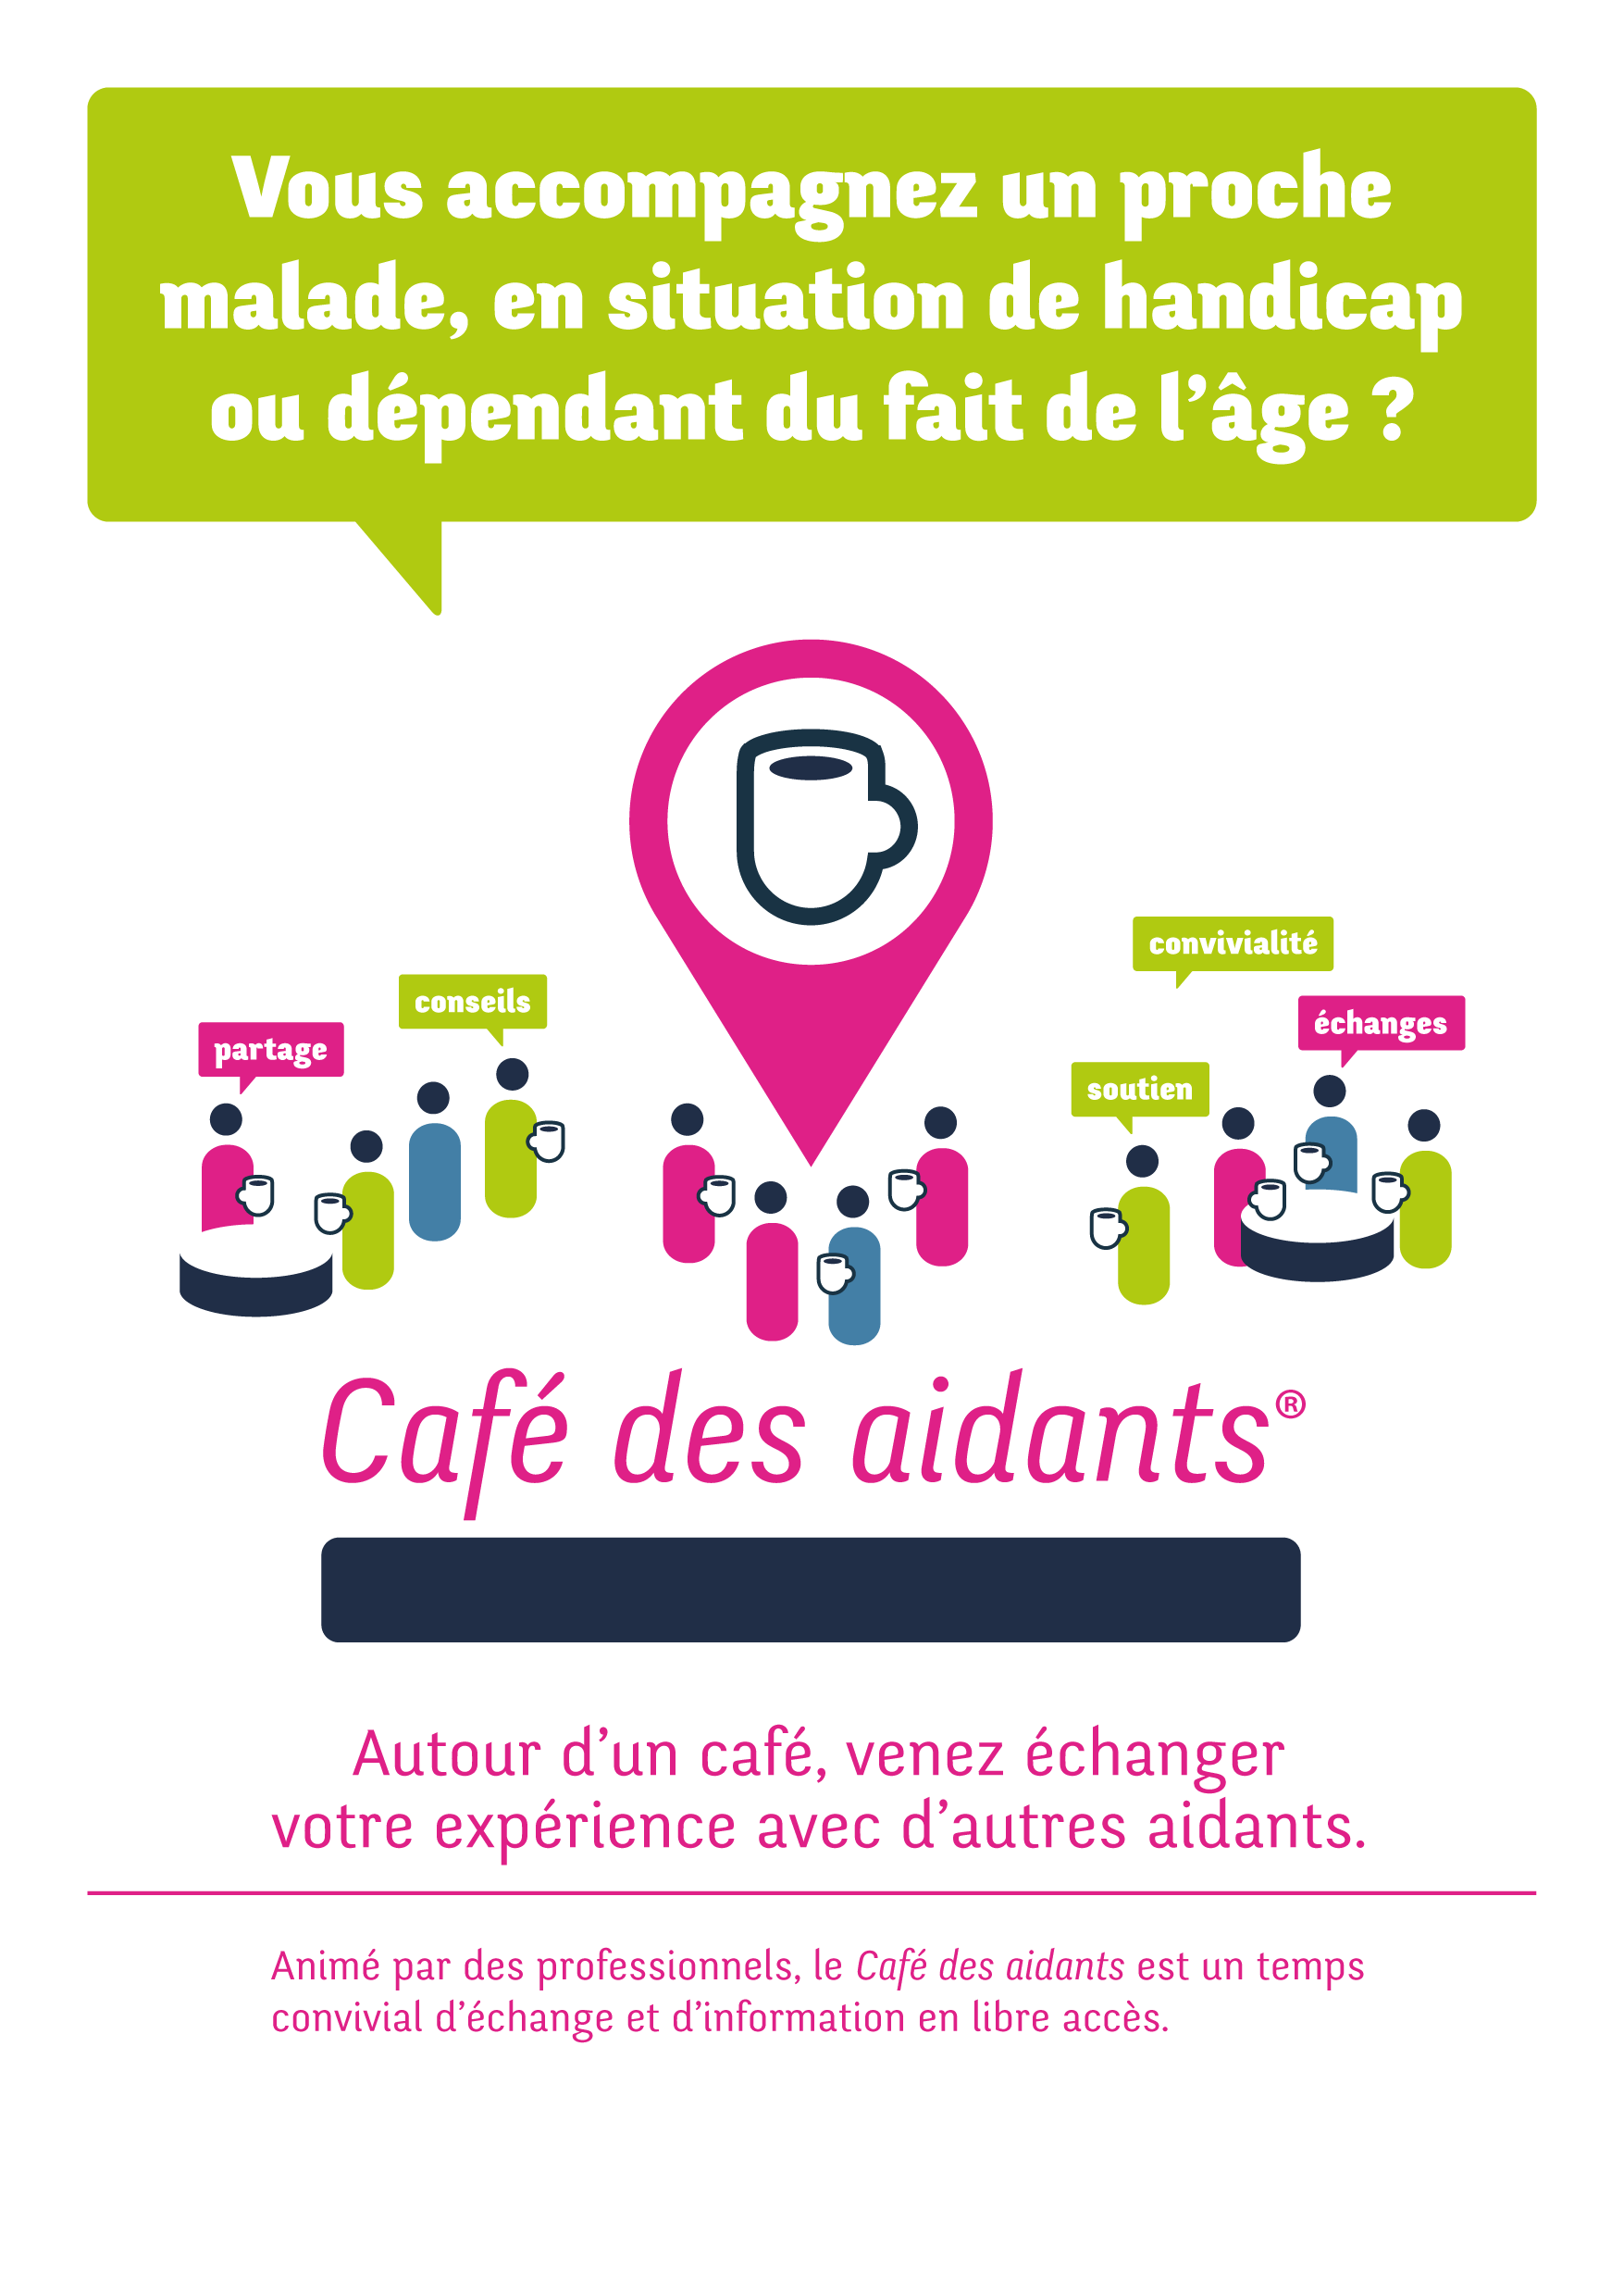



Organisé par :

**Olivet-Orléans**

Avec le soutien de :

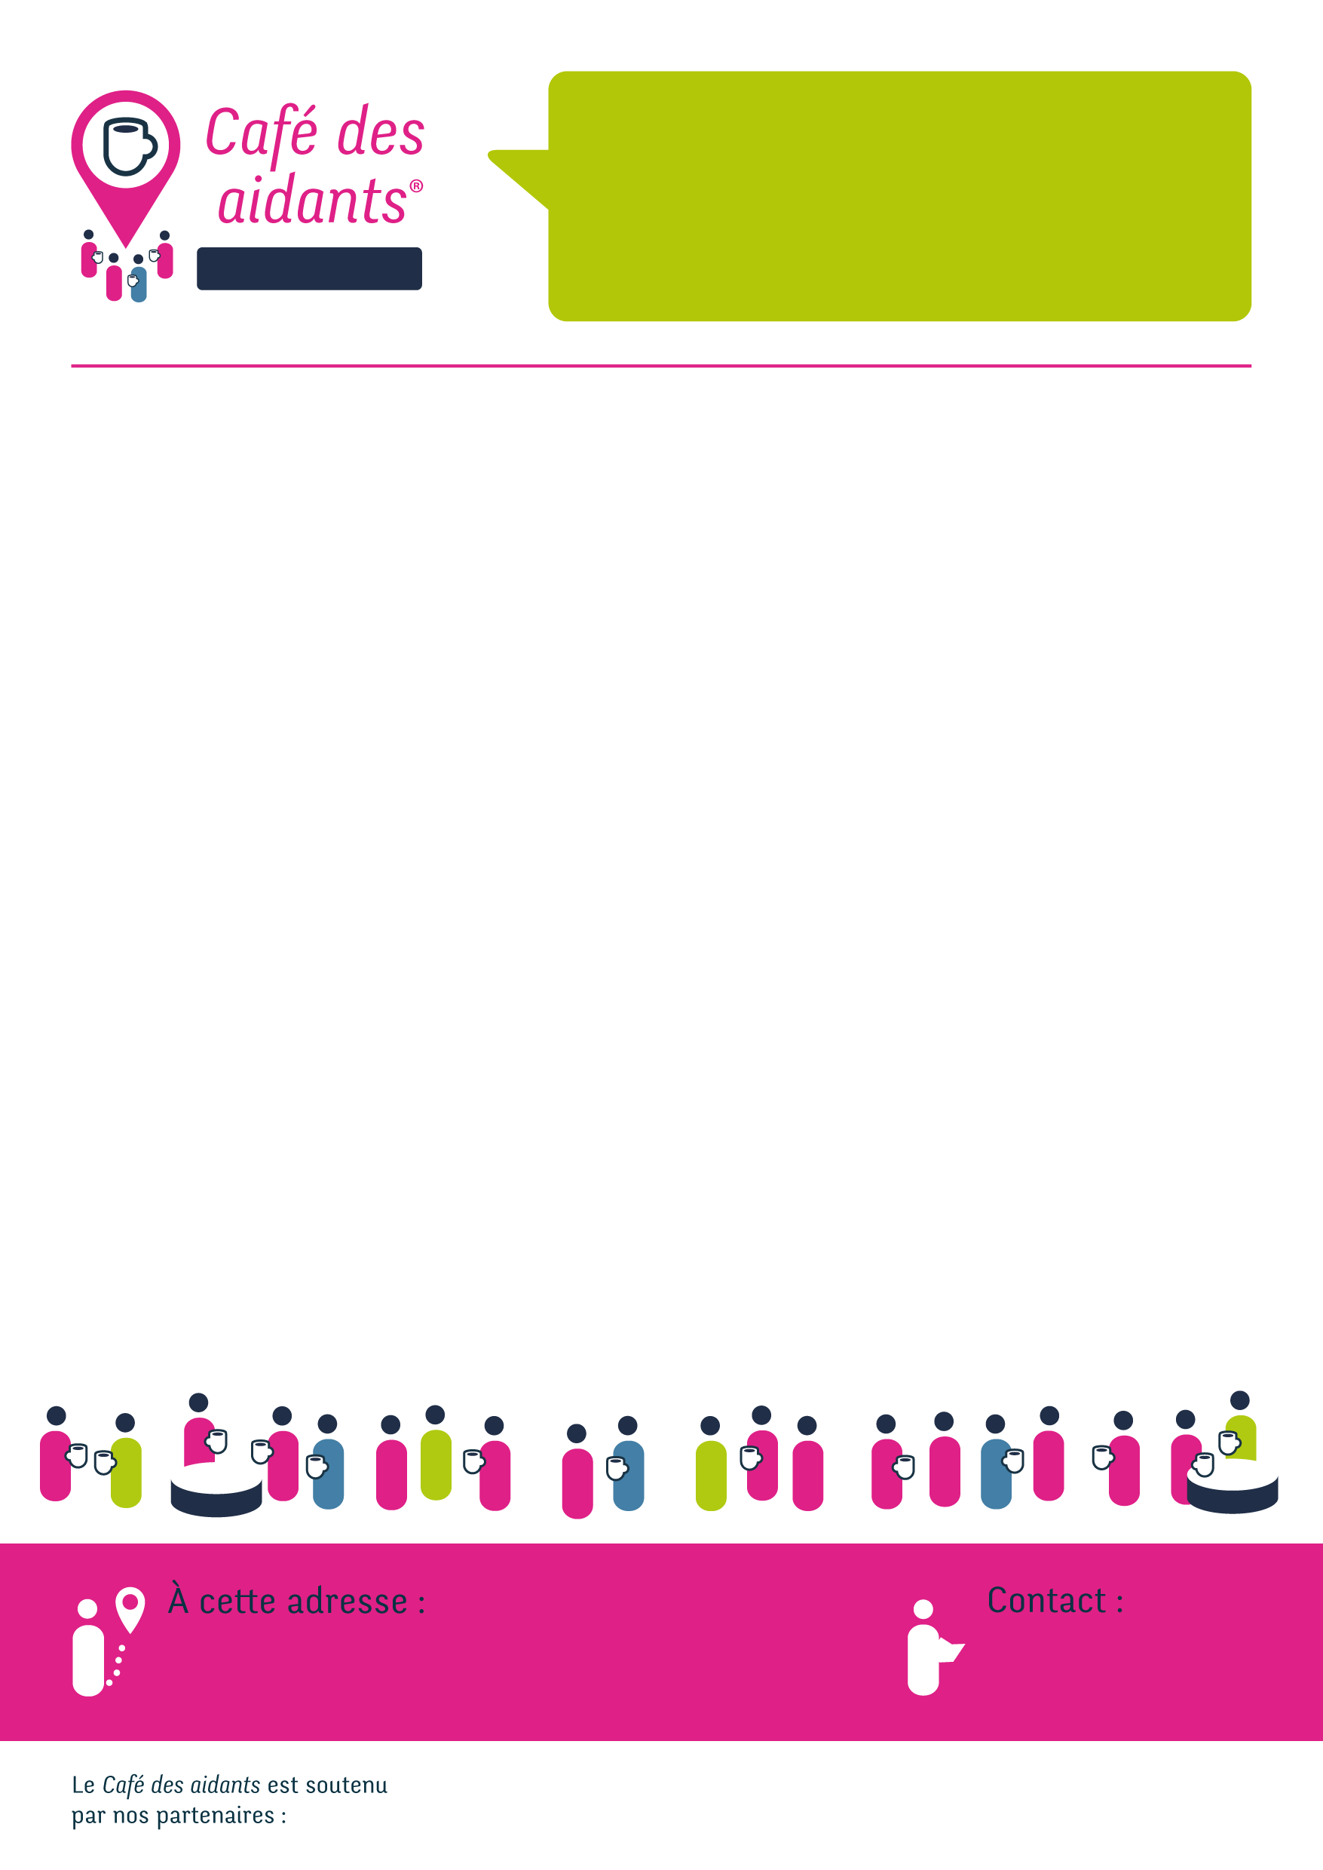

02 38 64 09 43

prox.serv@orange.fr

**Restaurant le 128**

128 avenue du Loiret

45160 Olivet

Nos rendez-vous pour l’année

**2021 / 2022**

Dates et Thèmes

Inscrivez-vous au plus vite

**Jeudi 16 SEPTEMBRE 2021** **de 10 h à 11 h30**

« Qu’est-ce qu’aider ? Accompagner ? »

**Mardi 12 OCTOBRE 2021 de 10 h à 11 h30**

« Etre Aidant et maintenir une vie sociale »

**Mardi 16 NOVEMBRE 2021 de 10 h à 11 h30**

« Quelles astuces pour rester en bonne santé (physique ou bien-être) ? »

**Mardi 14 DÉCEMBRE 2021 de 10 h à 11 h30**

« Comment passer le temps avec mon proche ? »

**Jeudi 13 JANVIER 2022 de 10 h à 11 h30**

« Les relations avec les professionnels : trouver sa place, trouver son équilibre »

**Jeudi 03 FÉVRIER 2022 de 10 h à 11 h30**

« Je me demande si mon proche âgé ou malade se rend compte de son état »

**Mardi 15 MARS 2022 de 10 h à 11 h30**

« La fin de vie »

**Jeudi 07 AVRIL 2022 de 10 h à 11 h30**

« Cette maladie, cette vieillesse, je n’arrive pas à l’accepter »

**Mardi 10 MAI 2022 de 10 h à 11 h30**

« Mes envies et mes souhaits pour mon proche sont-ils les siens ? »

**Mercredi 08 JUIN 2022 de 10 h à 11 h30**

« Et si je faisais le bilan de ma relation d’aide ? »

**Mardi 05 JUILLET 2022 de 10 h à 11 h30**

« Et ma vie de couple, de famille, dans tout ça ? »

***LES AIDANTS :***

**Relation d’aide**

Qu’est-ce qu’un Aidant ? Ses droits ?

Les relations interfamiliales

Faire face à l’évolution de la maladie

Communiquer avec son proche

Le positif dans la relation d’aide

**Situation de l’aidant**

Soutien, santé des aidants, Penser à soi, Les sorties, les loisirs

Epuisement, fatigue, stress

**Situation de la personne accompagnée**

Information sur les maladies

Les dispositifs d’aide et de soutien

*\* Un psychologue et un travailleur social animeront ces échanges.*

**Olivet-Orléans**